Timbrature non valide
Questo programma serve per controllare e/o cancellare le timbrature non valide in un determinato periodo di tempo
Alla sua apertura l'applicativo si presenterà come segue:
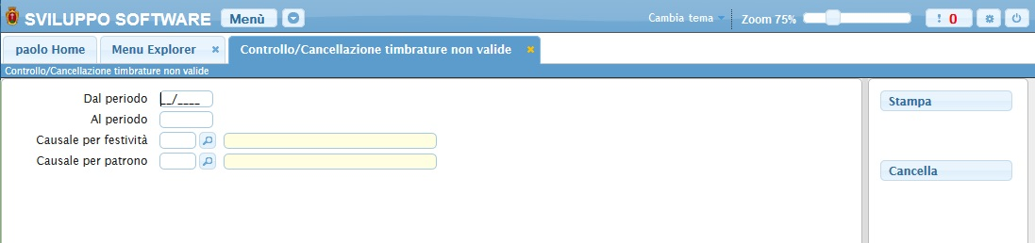
Nei campi Dal Periodo / Al periodo và inserito il periodo di tempo che si intende controllare (Es dal 01/2014 al 03/2014)
Nel campo Causale per festività inserire la cusale per le festività, per facilitare la ricerca è possibile consultare l'interno elenco delle causali cliccando sull bottoncino con la lente d'ingrandimento vicino al campo , verrà presentata la lista delle causali e facendo doppio click su la riga interessata si inseriranno i dati di quella causale .
Nel campo Causale per patrono inserire la causale per il S.Patrono, per facilitare la ricerca è possibile consultare l'interno elenco delle causali cliccando sull bottoncino con la lente d'ingrandimento vicino al campo , verrà presentata la lista delle causali e facendo doppio click su la riga interessata si inseriranno i dati di quella causale .
Per controllare le timbrature basterà cliccare sul bottone Stampa, ottenendo la stampa di tutte le timbrature non valide in quel periodo
Per cancellare le timbrature non valide basterà cliccare sul bottone Cancella

